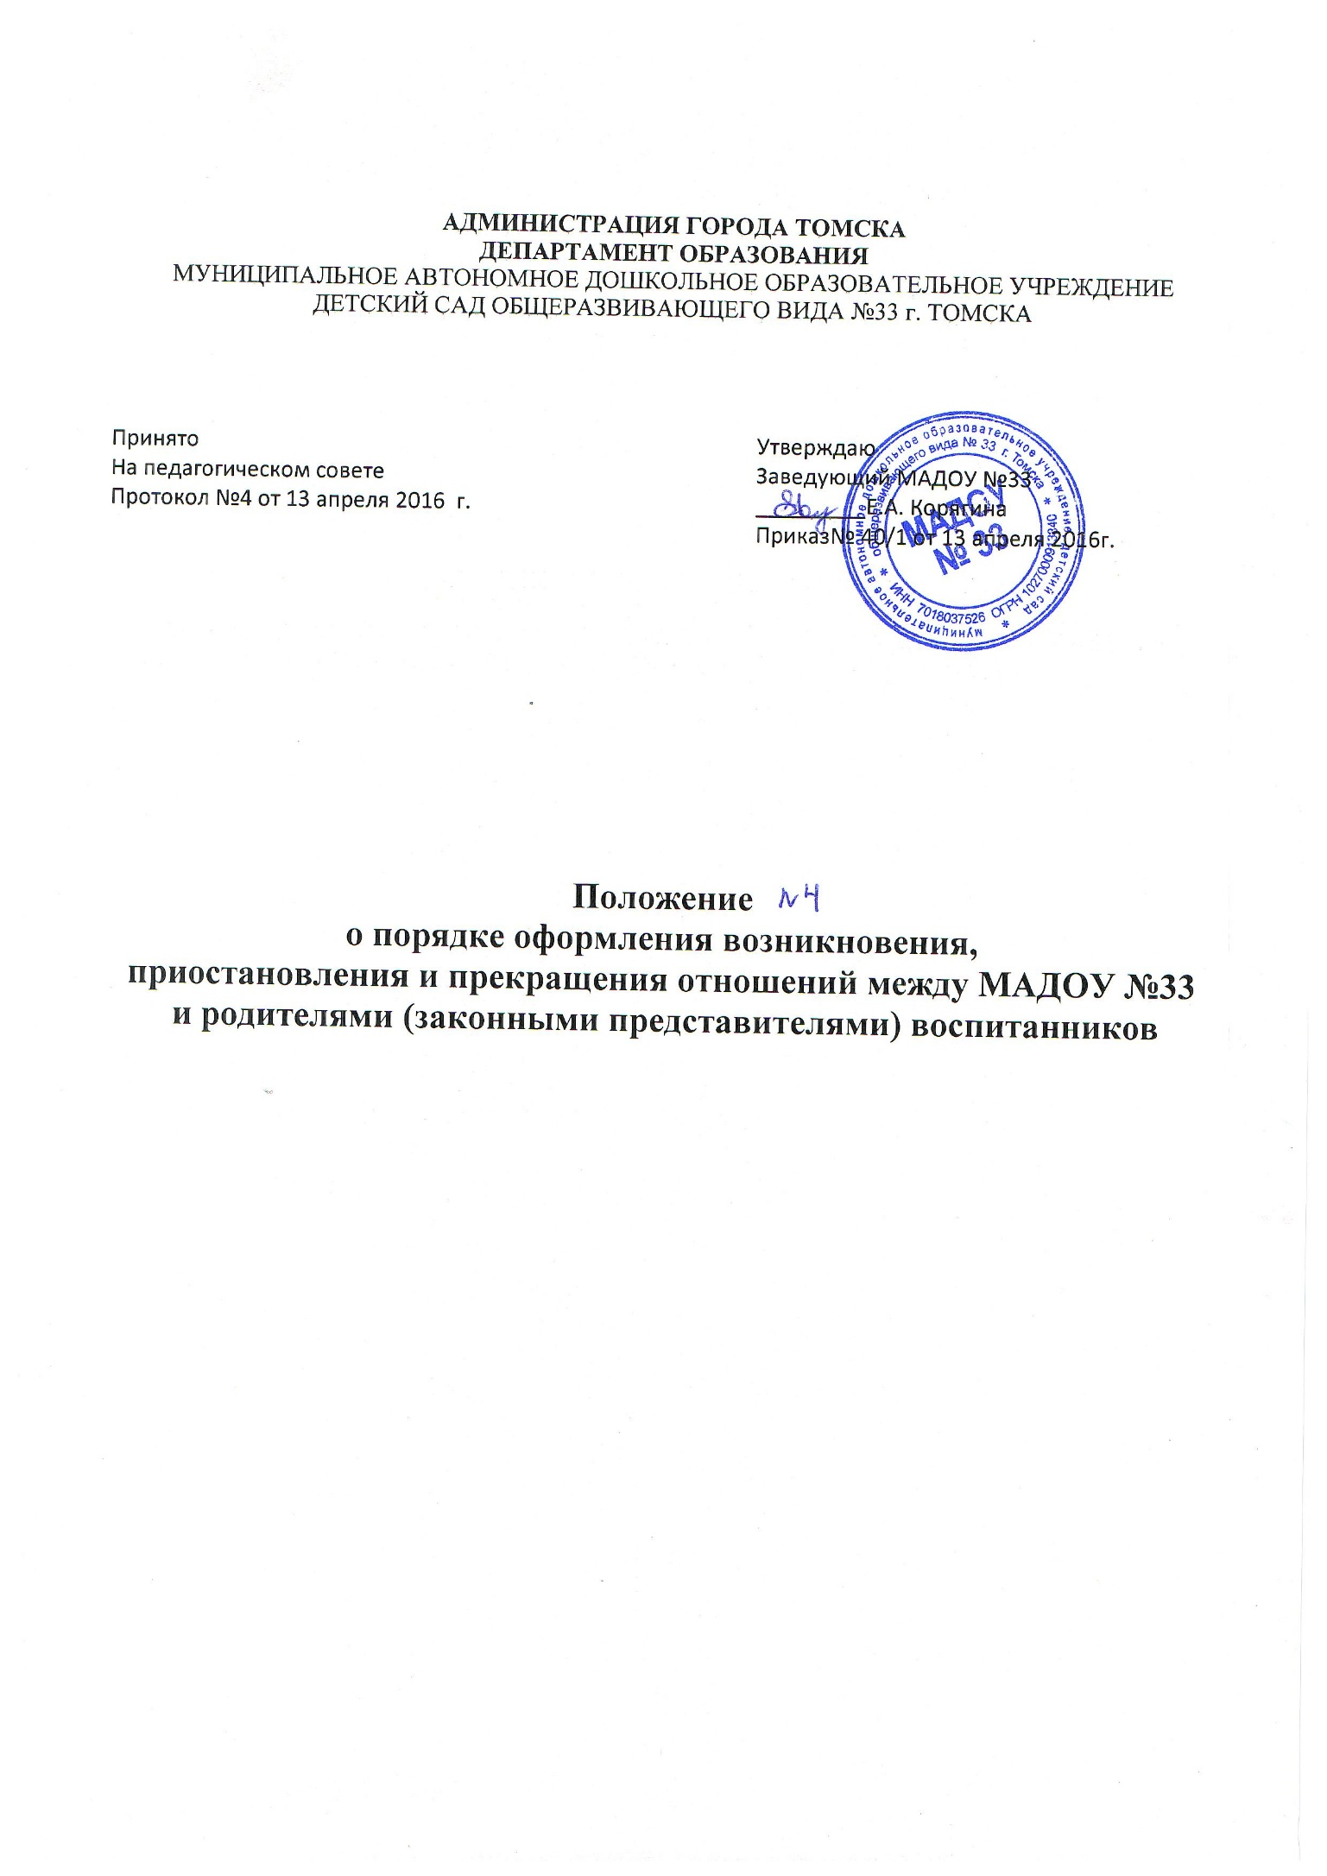

Положение
о порядке оформления возникновения, приостановления и прекращения отношений между МАДОУ №33 и родителями (законными представителями) воспитанников

1.Общие положения

1.1. Настоящее Положение разработано в соответствии с Федеральным Законом «Об образовании в Российской Федерации» для МАДОУ № 33 (далее ДОУ).
1.2. Данный документ регулирует порядок оформления возникновения, приостановления и
прекращения отношений между ДОУ и родителями (законными представителями) воспитанников.

2. Порядок оформления возникновения образовательных отношений

2.1. Основанием возникновения образовательных отношений между ДОУ и родителями (законными представителями) является приказ заведующего ДОУ о зачислении воспитанника в дошкольное образовательное учреждение.
2.2. Изданию приказа о зачислении воспитанника в ДОУ предшествует заключение договора об
образовании и заявление родителя (законного представителя).
2.3. Договор составляется на основании представленных документов:
* направления Комитета по дошкольному образованию;
* копии свидетельства о рождении воспитанника;
* копии документа, удостоверяющего личность родителей (законных представителей);
* копии свидетельства с места регистрации воспитанника
2.4. Права и обязанности участников образовательного процесса, предусмотренные
законодательством об образовании и локальными актами ДОУ, возникают с даты зачисления
воспитанников дошкольное образовательное учреждение.
2.5. Отношения между ДОУ, осуществляющим образовательную деятельность и родителями
(законными представителями) регулируются договором об образовании. Договор об образовании
заключается в письменной форме между ДОУ, в лице заведующего и родителями (законными
представителями) воспитанника.

3. Порядок приостановления образовательных отношений

3.1. За воспитанником ДОУ сохраняется место:
- в случае болезни;
- по заявлению родителя (законного представителя) на время прохождения санаторно-
курортного лечения, карантина;
- по заявлению родителя (законного представителя) на время очередных отпусков родителей
(законных представителей).
3.2. Родители (законные представители) воспитанника, для сохранения места в ДОУ должны
предоставить документы, подтверждающие отсутствие воспитанника по уважительным причинам.

4. Порядок прекращения образовательных отношений

4.1. Образовательные отношения прекращаются в связи с отчислением воспитанника из ДОУ:
- при расторжении договора по письменному заявлению родителей (законных представителей);
в связи с выпуском в школу;
- досрочно, по основаниям установленным п. 4.2. настоящего порядка;
4.2. Образовательные отношения могут быть прекращены досрочно в следующих случаях:
- по заявлению родителей (законных представителей) воспитанника, в случае перевода
обучающегося (воспитанника) для продолжения освоения программы в другую организацию,
осуществляющую образовательную деятельность
- по заявлению родителей (законных представителей) воспитанника, в случае смены места
жительства;
- по обстоятельствам, не зависящим от воли родителей (законных представителей)
воспитанника и ДОУ осуществляющего образовательную деятельность, в случаях ликвидации
организации, осуществляющей образовательную деятельность, аннулирования лицензии на
осуществление образовательной деятельности.
4.3. Досрочное прекращение образовательных отношений, по инициативе родителей (законных
представителей) воспитанника не влечет для него каких-либо дополнительных, в том числе
материальных, обязательств перед организацией, осуществляющей образовательную деятельность, если иное не установлено договором об образовании.
4.4. Прекращение образовательных отношений наступает с момента подписания заведующим приказа по ДОУ об отчислении воспитанника.
Права и обязанности участников образовательного процесса, предусмотренные законодательством об образовании и локальными нормативными актами ДОУ, осуществляющего образовательную деятельность, прекращаются с даты приказа об отчислении воспитанника из ДОУ.
4.5. ДОУ в случае досрочного прекращения образовательных отношений по основаниям, не
зависящим от воли организации, осуществляющей образовательную деятельность, обязано обеспечить перевод воспитанников в другие организации, осуществляющие образовательную деятельность и исполнить иные обязательства, предусмотренные договором об образовании.
В случае прекращения деятельности образовательной организации (ДОУ), а также в случае
аннулирования у нее лицензии на право осуществления образовательной деятельности, учредитель образовательной организации обеспечивает перевод воспитанников с согласия родителей (законных представителей) в другие образовательные организации, реализующие соответствующие образовательные программы.

